**TWB-JD11空调制冷设备电气系列实验台**

一、产品概述：

[空调制冷设备电气系列实验台](http://www.shfdtw.com/productshow-92-1661-1.html" \t "https://www.shfdtw.com/_blank)是根据当前教育系统增开或者改增的暖通空调制冷的课目所急需的实验设备的紧迫形势下而开发出来的新型教具产品，该实验台集理论学习，实际动手操作，排除实际各类故障为一体的高效走捷经的教学工具，同时也是广大从事制冷技术的学好者，修理从业人员的良师益友。

二、技术参数：

1、输入电压：220V±10%   50HZ

2、工作环境：环境温度范围为-5℃～+40℃ 相对湿度＜85%（25℃）海拔＜4000m

3、额定功率：1KW

4、外形尺寸：1200×600×1100

5、安全保护：具有漏电压、漏电流保护装置，安全符合国家标准

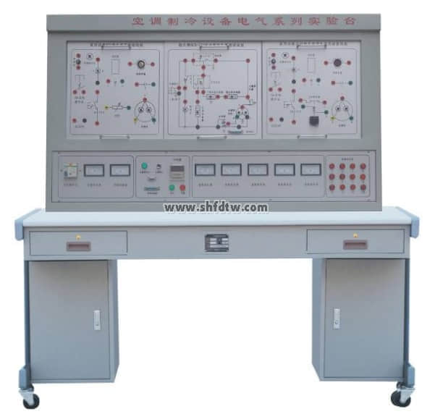

三、实训装置的基本配置

（一）电源控制屏：

1、交流电压表：0-250V带镜面交流电压表1只，精度1.0级

2、直流电压表：0-30V带镜面交流电压表5只，精度1.0级

3、交流电流表：0-5A带镜面交流电压表1只，精度1.0级

4、计时器：安装置零按钮，若指令时间到设定时间时，会发出警报，供老师考核时掌握时间之用

5、故障开关：16只故障开关供6块制冷电路设故排故之用

（二）实训模块组件

|  |  |  |  |  |  |
| --- | --- | --- | --- | --- | --- |
| 序号 | 名称 | 数量 | 序号 | 名称 | 数量 |
| 1 | 电冰箱电气原理实验板 | 1块 | 7 | 家用冰箱启动继电器实验接线板 | 1块 |
| 2 | 电气接线实验板 | 1块 | 8 | 家用冰箱PTC带电容实验接线板 | 1块 |
| 3 | 电冰箱PTC启动实验板 | 1块 | 9 | 家用冰箱PTC实验接线板 | 1块 |
| 4 | 空调实验板 | 1块 | 10 | 磁力启动器接线板 | 1块 |
| 5 | 电冰箱电气原理实验板 | 1块 | 11 | 家用冰箱启动继电器带电容接线板 | 1块 |
| 6 | 东芝电冰箱电路实验板 | 1块 |  |  |  |

（三）实训桌

实训桌为铁质双层亚光密纹喷塑结构，桌面为防火、防水、耐磨高密度板；设有带锁抽屉，用于放置工具及资料，电脑桌联体设计，造型美观大方。

（四）实验凳：

凳面进口PP注塑成型，颜色为灰白色；升降结构为螺杆升降；中管选用直径50mm，壁厚1.2mm圆管；装饰套为ABS注塑成型。

（五）附件

每个设备应备有实验指导书、常用实训工具及安装、布线所需材料。

四、实训项目

1、电冰箱PTC启动实验排帮板共设8个故障点

2、电冰箱电气原理实验板共设10个故障点

3、电冰箱启动实验排故板共设9个故障点

4、窗式空调启动实验排故供设10个故障点

5、东芝电子温控启动实验排故板共设12个故障点

6、分体遥控冷暖空调启动实验排故板共设12个故障点

7、其它实验板是动手接线板，不增设故障点，看图接线，通电自校自验看速度看准确率高低